Photo de 1931 « Date à vérifier peut-être de 40 ou 43 Sénès et né en 1933 »

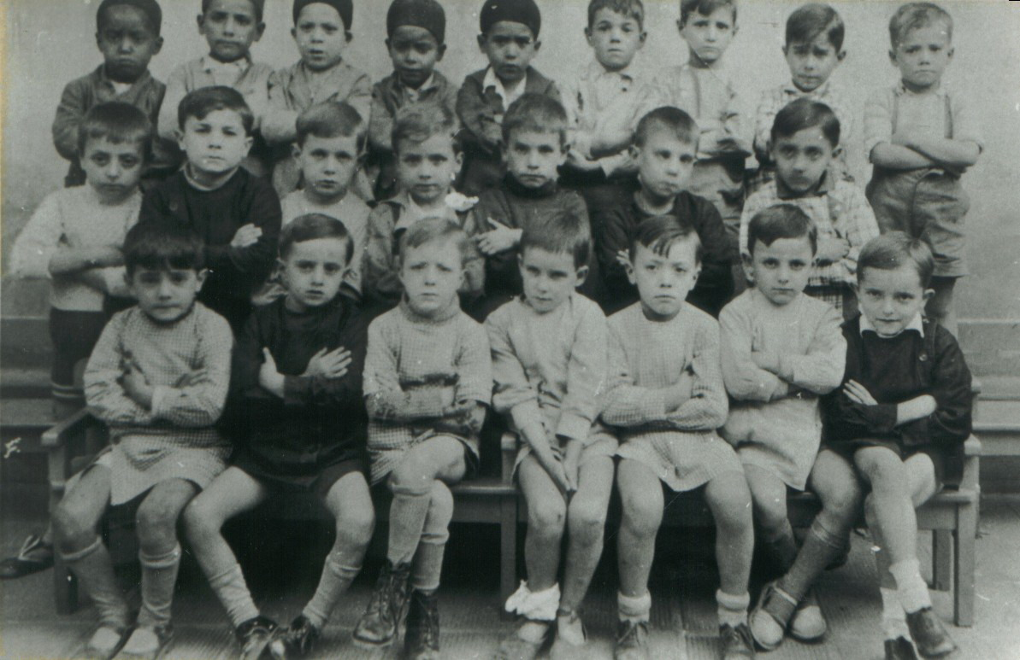

De gauche à droite
(Orthographe à vérifier)

1er Rang le 8ème Sénès Léandre « dit Nini »

2ème Rang le 1er Gaëtan Lounaro « Frère de Liline »
le 6ème Amitarano « dit le torpilleur »
le 7ème Parmisano

3ème Rang le 5ème Mollet « son père construisait des bateaux à Kébir »

Ses noms m’ont été donnés par mon oncle Sénès…….

